NI.LEGNO
NUOVI EDIFICI IN LEGNO
SCHEDA SPECIFICA
SEZIONE II
Versione 01
Febbraio 2016

2.A- QUADRO DI SINTESI SULLE AZIONI CONSIDERATE |  |  |  |  |  |  |  |  |  |  |  |  |  |  | Rif. Elaborato  e paragrafo
1 | Carichi superficiali [daN/mq]
 |  |  |  |  | G1k |  |  | G2k |  |  | Categoria carico variabile
 |  |  |  |  |  |  |  |  |  |  | (tab. 3.1.II NTC08)
 |  |  |  |  |  |  |  |  |  |  | Qk1 |  | Qk2
 | Impalcato da __ a __ |  |  |  | _________ |  |  | _______ |  |  | _____ | Cat___ | _____ | Cat_____
 | Impalcato n_____ |  |  |  | _________ |  |  | _______ |  |  | _____ | Cat___ | _____ | Cat_____
 | Impalcato n_____ |  |  |  | _________ |  |  | _______ |  |  | _____ | Cat___ | _____ | Cat_____
 | Impalcato n_____ |  |  |  | _________ |  |  | _______ |  |  | _____ | Cat___ | _____ | Cat_____
 | Impalcato n_____ |  |  |  | _________ |  |  | _______ |  |  | _____ | Cat___ | _____ | Cat_____
 | Balconi n_____ |  |  |  | _________ |  |  | _______ |  |  | _____ | Cat___ | _____ | Cat_____
 | Balconi n_____ |  |  |  | _________ |  |  | _______ |  |  | _____ | Cat___ | _____ | Cat_____
 | Scala n_____ |  |  |  | _________ |  |  | _______ |  |  | _____ | Cat___ | _____ | Cat_____
 | Scala n_____ |  |  |  | _________ |  |  | _______ |  |  | _____ | Cat___ | _____ | Cat_____
 | Copertura |  |  |  | _________ |  |  | _______ |  |  | _____ | Cat___ | _____ | Cat_____
 | altro_________ |  |  |  | _________ |  |  | _______ |  |  | _____ | Cat___ | _____ | Cat_____
 | altro________ |  |  |  | _________ |  |  | _______ |  |  | _____ | Cat___ | _____ | Cat_____
 | Vento |  |  |  | _________ |  |  |  |  |  | Neve | ________________
 | Incidenza tramezzi  (p. 3.1.3.1 NTC08) |  |  |  |  | □ |  | 0.40 kN/mq |  |  | Elementi divisori con G₂ ≤ 1,00 kN/mq
 |  |  |  |  |  | □ |  | 0.80 kN/mq |  |  | Elementi divisori con 1,00 < G₂ ≤ 2,00 kN/mq
 |  |  |  |  |  | □ |  | 1.20 kN/mq |  |  | Elementi divisori con 2,00 < G₂ ≤ 3,00 kN/mq
 |  |  |  |  |  | □ |  | 1.60 kN/mq |  |  | Elementi divisori con 3,00 < G₂ ≤ 4,00 kN/mq
 |  |  |  |  |  | □ |  | 2.0 kN/mq |  |  | Elementi divisori con 4,00 < G₂ ≤ 5,00 kN/mq
 | Altro ___________________________________________________________________________________________________________________________________________________________________________________________________________________________________________________________________________________________________________________________________________________________________________________________________
2 | Carichi lineari [daN/ml]
 | Tamponatura ____________ |  |  |  |  |  |  |  | Altro ____________
3 | Combinazioni considerate nella valutazione della sicurezza (p. 2.5.3 NTC08)
 | 3.1□ |  | Fondamentale (SLU) |  |  |  |  |  |  | γ_{G1}×G_{1,k} + γ_{G2}×G_{2,k} + γ_{P}×P + γ_{Q1}×Q_{k1} + γ_{Q2}× ψ₀₂×Q_{k2} + γ_{Q3}× ψ₀₃×Q_{k3}+…
 | 3.2□ |  | Caratteristica (SLE) |  |  |  |  |  |  | G₁ + G₂ + P + Q_{k1} + ψ₀₂×Q_{k2} + ψ₀₃×Q_{k3}+…
 | 3.3□ |  | Frequente (SLE) |  |  |  |  |  |  | G₁ + G₂ + P + ψ₁₁ Q_{k1} + ψ₂₂×Q_{k2} + ψ₂₃×Q_{k3}+…
 | 3.4□ |  | Quasi Permanente (SLE) |  |  |  |  |  |  | G₁ + G₂ + P + ψ₂₁ Q_{k1} + ψ₂₂×Q_{k2} + ψ₂₃×Q_{k3}+…
 | 3.5□ |  | Sismica (E) |  |  |  |  |  |  | E + G₁ + G₂ + P + ψ₂₁ Q_{k1} + ψ₂₂×Q_{k2} + …
 | 3.6□ |  | Eccezionale (A_{D}) |  |  |  |  |  |  | E + G₁ + G₂ + P +A_{D} + ψ₂₁ Q_{k1} + ψ₂₂×Q_{k2} + …
4 |  | Classe di servizio (p. 4.4.6 NTC08)
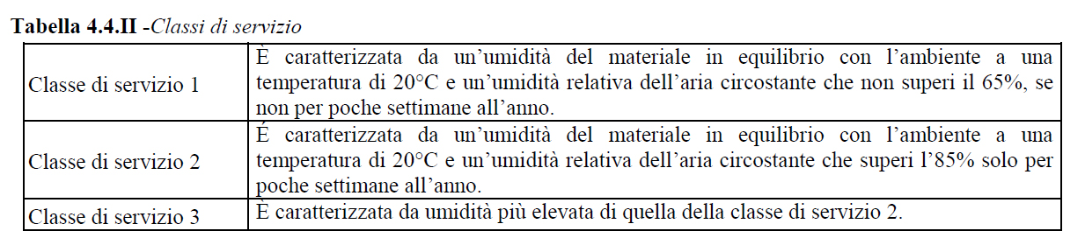
□ 4.1 La classe di servizio adottata è la n°___________
5 |  | Valori di K_{mod} (p. 4.4.6 NTC08)
 |  | 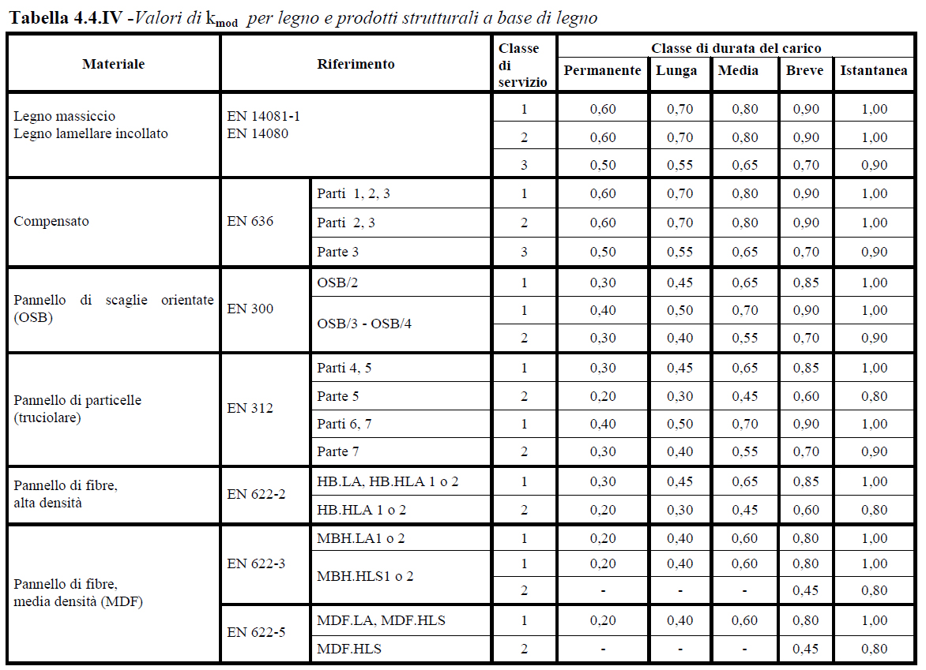
 |  | 5.1□ |  | Fondamentale (SLU) |  |  | K_{mod} = ______________
 |  | 5.2□ |  | Caratteristica (SLE) |  |  | K_{mod} = ______________
 |  | 5.3□ |  | Frequente (SLE) |  |  | K_{mod} = ______________
 |  | 5.4□ |  | Quasi Permanente (SLE) |  |  | K_{mod} = ______________
 |  | 5.5□ |  | Sismica (E) |  |  | K_{mod} = ______________
 |  | 5.6□ |  | Eccezionale (A_{D}) |  |  | K_{mod} = ______________

2.B- QUADRO DI SINTESI SULL’AZIONE SISMICA DI PROGETTO  (riferita all’analisi che condiziona il livello di sicurezza) |  |  |  |  |  |  |  | Rif. Elaborato  e paragrafo
1 | Analisi della regolarità (p.7.2.2 NTC08)
 | 1.1 | Regolarità in pianta: | □ SI |  |  | □ NO
 | 1.2 | Regolare in elevazione | □ SI (K_{R}=1) |  |  | □ NO (K_{R}=0.80)
2 | Definizione del fattore di struttura della componente orizzontale (p.7.7 NTC08) q= q_{0 ·} K_{R}
 | 2.1 □ | Comportamento strutturale dissipativo (q= q_{0 ·} K_{R} ≥ 1,5)
 |  | 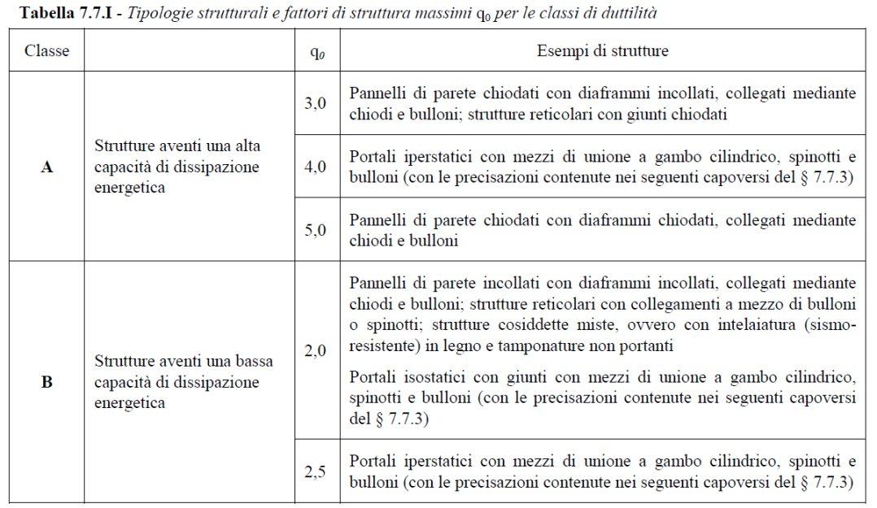
 |  | 2.1.1 □ Si attesta la presenza dei requisiti di cui al p. 7.7.2 ed al p. 7.7.3 delle NTC08 in merito ai materiali ed alle caratteristiche dei collegamenti, idonei a garantire un comportamento strutturale dissipativo.
 |  | 2.1.2 □ Pertanto si assume q₀ = _________ e quindi q = _________
 | 2.2 □ | Le prescrizioni di cui al punto precedente non risultano soddisfatte ma è assicurato uno spessore minimo degli elementi collegati pari, rispettivamente, a 8d per il caso a) di cui al p. 7.7.3 delle NTC08 e a 3d per il caso b) di cui al p. 7.7.3 delle NTC08
 |  | 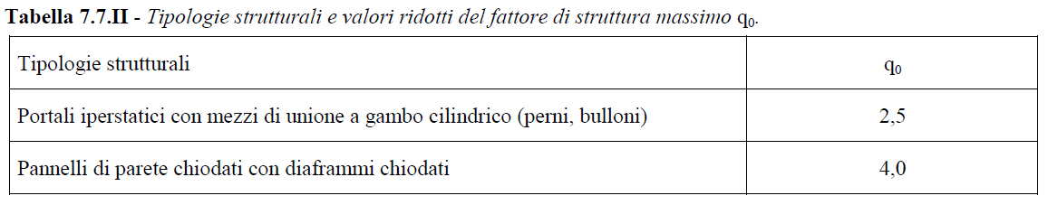
 |  | 2.2.1 □ Pertanto si assume q₀ = _________ e quindi q = _________
 | 2.3 □ | Comportamento strutturale scarsamente dissipativo (q ≤ 1,5)
 | 2.4 □ | Presenza di controventi |  | □ SI | □ NO |  | Materiale: _____________________
 |  | Intendo utilizzare nelle pareti di taglio e nei diaframmi orizzontali i pannelli strutturali di rivestimento □ SI (nel rispetto delle condizioni di cui al p. 7.7.2 NTC08) □ NO
 | 2.5 □ | □ altro q = _______ specificare: _________________________________________________
3 | Quota dello “Zero sismico” ______________________________________________________________
4 | Componente Verticale del Sisma (q= 1.5 - obbligatoria per zona sismica 1 e 2, nei casi di cui al p. 7.2.1 NTC 08)
 | 4.1 | □ Trascurata
 | 4.2 | □ presenza di elementi pressoché orizzontali con luce superiore a 20 m
 | 4.3 | □ elementi precompressi (con l’esclusione dei solai di luce inferiore a 8 m)
 | 4.4 | □ elementi a mensola di luce superiore a 4 m;
 | 4.5 | □ strutture di tipo spingente, pilastri in falso, edifici con piani sospesi
 | 4.6 | □ costruzioni con isolamento nei casi specificati al p. 7.10.5.3.2 NTC08;
 | Osservazioni ________________________________________________________________________________________________________________________________________________________________________________________________________________________________________________________________________________________________________________________________________________________________________________________________

2.C- QUADRO DI SINTESI SULLE CARATTERISTICHE DEI MATERIALI |  |  |  | Rif. Elaborato  e paragrafo
1 | Caratteristiche meccaniche del legno di progetto (p. 11.7 NTC08)
 | 1.1 | LEGNO TIPO 1: _______________________________
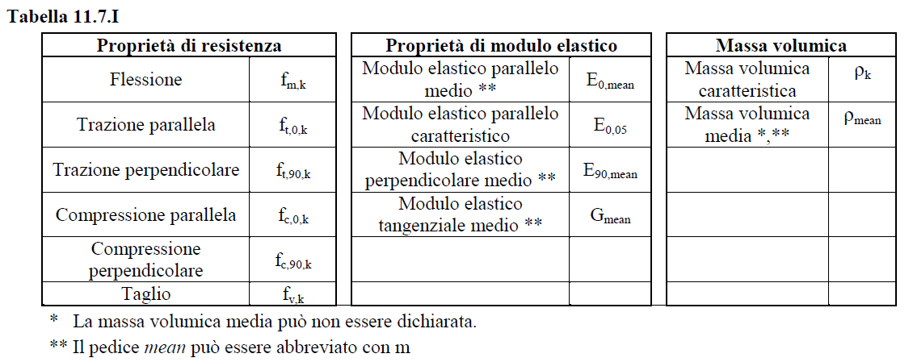
□ 1.1.1 Resistenza a flessione: f_{m},_{k} = ____________ MPa
□ 1.1.2 Resistenza a trazione parallela: f_{t,0},_{k} = ____________ MPa
□ 1.1.3 Resistenza a trazione perpendicolare: f_{t,90},_{k} = ____________ MPa
□ 1.1.4 Resistenza a compressione parallela: f_{c,0},_{k} = ____________ MPa
□ 1.1.5 Resistenza a compressione perpendicolare: f_{c,90},_{k} = ____________ MPa
□ 1.1.6 Resistenza a taglio: f_{v},_{k} = ____________ MPa
□ 1.1.7 Modulo elastico parallelo medio: E₀,_{m} = ____________ MPa
□ 1.1.8 Modulo elastico parallelo caratteristico: E₀,₀₅ = ____________ MPa
□ 1.1.9 Modulo elastico perpendicolare medio: E₉₀,_{m} = ____________ MPa
□ 1.1.10 Modulo elastico tangenziale medio: G_{m} = ____________ MPa
□ 1.1.11 Massa volumica caratteristica: r_{k} = ____________ MPa
□ 1.1.12 Massa volumica media: r_{m} = ____________ MPa
□ 1.1.13 Altro: ____________________________________________________

 | 1.2□ | LEGNO TIPO 2: _______________________________
□ 1.1.1 Resistenza a flessione: f_{m},_{k} = ____________ MPa
□ 1.1.2 Resistenza a trazione parallela: f_{t,0},_{k} = ____________ MPa
□ 1.1.3 Resistenza a trazione perpendicolare: f_{t,90},_{k} = ____________ MPa
□ 1.1.4 Resistenza a compressione parallela: f_{c,0},_{k} = ____________ MPa
□ 1.1.5 Resistenza a compressione perpendicolare: f_{c,90},_{k} = ____________ MPa
□ 1.1.6 Resistenza a taglio: f_{v},_{k} = ____________ MPa
□ 1.1.7 Modulo elastico parallelo medio: E₀,_{m} = ____________ MPa
□ 1.1.8 Modulo elastico parallelo caratteristico: E₀,₀₅ = ____________ MPa
□ 1.1.9 Modulo elastico perpendicolare medio: E₉₀,_{m} = ____________ MPa
□ 1.1.10 Modulo elastico tangenziale medio: G_{m} = ____________ MPa
□ 1.1.11 Massa volumica caratteristica: r_{k} = ____________ MPa
□ 1.1.12 Massa volumica media: r_{m} = ____________ MPa
□ 1.1.13 Altro: ____________________________________________________

 | 1.3 | Coefficienti parziali dei materiali (Tab. 4.4.III NTC08)
 |  | 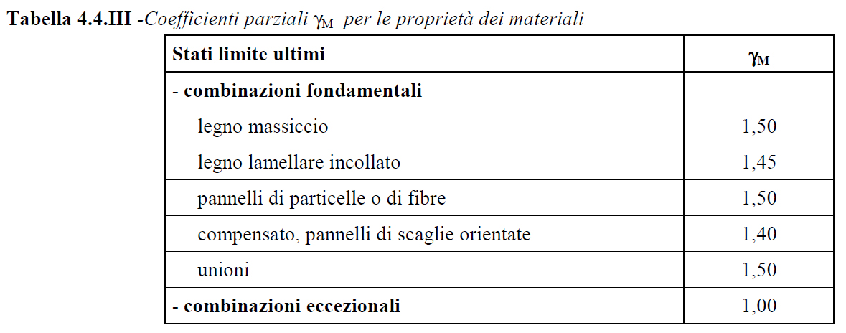
 |  | 1.3.1□ | Legno Tipo 1 γ_{m} = _______________
 |  | 1.3.2□ | Legno Tipo 2 γ_{m} = _______________
2 | Caratteristiche meccaniche dell’acciaio utilizzato per le unioni
 | classe di resistenza _______ f_{yd}=___________MPa
3 | Caratteristiche meccaniche del calcestruzzo armato utilizzato in fondazione
 | classe di resistenza _______ f_{cd}=___________MPa
4 | Altri materiali utilizzati
 | Indicare:_____________________________________________________________________________
 | Osservazioni _______________________________________________________________________________________________________________________________________________________________________________________________________________________________________________________________

2.D- QUADRO DI SINTESI SUI CRITERI DI MODELLAZIONE |  |  |  |  |  |  |  | Rif. Elaborato  e paragrafo
1 | Caratteristiche geometriche degli elementi strutturali
 | 1.1 | Strutture intelaiate
 |  | 1.1.1 □ | Sezione dei pilastri: ______________________________________________________________
 |  | 1.1.2 □ | Sezione delle travi principali:_______________________________________________________
 |  | 1.1.3 □ | Sezione degli arcarecci:___________________________________________________________
 |  | 1.1.4 □ | Sezione dei controventi / diaframmi:________________________________________________
 |  | 1.1.5 □ | Elementi con sezione composta (incollati/assemblati):__________________________________
 |  | 1.1.6 □ | Altro:_________________________________________________________________________
 | 1.2 | Strutture a pareti portanti
 |  | 1.2.1 □ | Spessore pareti resistenti al sisma:__________________________________________________
 |  | 1.2.2 □ | Sezione delle travi principali:_______________________________________________________
 |  | 1.2.3 □ | Sezione degli arcarecci:___________________________________________________________
 |  | 1.2.4 □ | Spessore pareti con funzione di controventamento:____________________________________
 |  | 1.2.5 □ | Elementi con sezione composta (incollati/assemblati):__________________________________
 |  | 1.2.6 □ | Altro:_________________________________________________________________________
2 | Caratteristiche dei solai ai fini della modellazione
 | 2.1 □ | Solai infinitamente rigidi nel loro piano
 |  | 2.1.1 □ | Rientranti in una delle casistiche previste al p. 7.2.6 delle NTC08
 |  | 2.1.2 □ | Sono state rispettatele le disposizioni costruttive date dal § 7.7.5.3 NTC08 per gli impalcati o,  in alternativa se pertinente, dal § 7.7.7.2 NTC08 ed inoltre le aperture presenti non influenzano significativamente la rigidezza globale di lastra nel proprio piano (p 7.7.4 NTC08).
 | 2.2 □ | Solai deformabili
 |  | 2.2.1 □ | Non considerati nel modello di calcolo
 |  | 2.2.2 □ | Modellati con propria rigidezza
 | 2.3 | Specificare estensione media percentuale rispetto la superficie media di piano
 |  | Solaio Piano 1: |  | Rigido _________ % | Deformabile _________ %
 |  | Solaio Piano 2: |  | Rigido _________ % | Deformabile _________ %
 |  | Solaio Piano 3: |  | Rigido _________ % | Deformabile _________ %
 |  | Copertura: |  | Rigido _________ % | Deformabile _________ %
 |  | Altro _______________ |  | _________________ | ______________________
 | 2.4 | Specificare se la copertura è di tipo spingente: |  |  | □ SI | □ NO
3 | Strutture di fondazione continue in calcestruzzo armato
 | 3.1 □ | Fondazioni a travi rovesce di sezione pari a:___________________________________________
 | 3.2 □ | Fondazioni a platea di spessore pari a:_______________________________________________
 | 3.3 □ | Fondazioni su plinti ricollegati di dimensioni pari a:_____________________________________
 | 3.4 □ | Fondazioni su pali di sezione pari a:_________________________________________________
 | Osservazioni _______________________________________________________________________________________________________________________________________________________________________________________________________________________________________________________________

2.E-QUADRO DI SINTESI SULL’ANALISI STRUTTURALE ESEGUITA |  |  |  |  |  |  | Rif. Elaborato  e paragrafo
1 | Analisi Statica Lineare (p. 7.3.3.2 NTC08)
 | 1.1 □ | Periodo fondamentale di vibrazione T₁=C₁H^{3/4} = ________ sec
 | 1.2 □ | Rispettate le condizioni di applicabilità dell’analisi : T₁ ≤ 2,5T_{C} oppure T₁ ≤ 2,5T_{D}
2 | Dinamica Lineare con spettro di risposta (p. 7.3.3.1 NTCO8)
 | 2.1 □ | Numero di modi la cui massima partecipante è superiore all’85%
 | 2.2 □ | Effetti torsionali: Eccentricità accidentale 5% (p. 7.2.6 NTC08)
 | 2.3 □ | Risultati generali dell’analisi
 |  |  |  | Periodo [sec] | Massa partecipante [%] | Direzione prevalente [X,Y]
 |  | 1° Modo |  | ____________ | ____________ | ____________
 |  | 2° Modo |  | ____________ | ____________ | ____________
 |  | 3° Modo |  | ____________ | ____________ | ____________
 | 2.4 □ | La struttura non è dissipativa, pertanto si è scelto di effettuare un’analisi con integrazione al passo, modellando l’azione sismica attraverso accelerogrammi, tenendo conto dell’eccentricità accidentale nel modo indicato al § 7.2.6.
3 | Analisi statica non lineare (p. 7.3.4.1 NTCO8) – Giunti di adeguata duttilità (p. 4.4.2 NTCO8)
 | 3.1 □ | Distribuzione di forze Gruppo 1 – Distribuzione principale (p. 7.3.4.1 NTCO8)
 |  | 3.1.1□ | Proporzionale alle forze statiche se il modo fondamentale di vibrare ha massa partecipante >60 % e a condizione di utilizzare la distribuzione uniforme del Gruppo 2
 |  | 3.1.2□ | Proporzionale alla forma modale se il modo fondamentale di vibrare ha massa partecipante >60 %
 |  | 3.1.3□ | Proporzionale ai tagli di piano calcolati con analisi dinamica lineare se T₁>T_{c}
 | 3.2 □ | Distribuzione di forze Gruppo 2 – Distribuzione Secondaria (p. 7.3.4.1 NTCO8)
 |  | 3.2.1□ | Distribuzione uniforme di forze
 |  | 3.2.2□ | Distribuzione adattiva
 | 3.3 □ | Effetti torsionali: Eccentricità accidentale 5% (p. 7.2.6 NTC08)
 | 3.3 □ | Si forniscono negli allegati le curve di capacità
4 | Analisi non lineare dinamica TIME HISTORY (p. 7.3.4.2 NTC08)
 | 4.1 □ | Gli accelerogrammi utilizzati sono stati definiti ai sensi del § 3.2.3.6
 | 4.2 □ | L’analisi dinamica non lineare è stata confrontata con una analisi modale con spettro di risposta di progetto, al fine di controllare le differenze in termini di sollecitazioni globali alla base delle strutture.
 | Osservazioni ____________________________________________________________________________________________________________________________________________________________________________________________________________________________________________________________________________________________________________________________________________________

2.F- QUADRO DI SINTESI SULLE VERIFICHE DI SICUREZZA PER I VARI LIVELLI PRESTAZIONALI |  |  |  |  |  |  |  |  |  |  |  |  | Rif. Elaborato  e paragrafo
1 | Verifiche di sicurezza svolte per la struttura in elevazione:
 | 1.1 | RESISTENZA SLU (p. 4.4.8.1 NTC08)
 |  | 1.1.1 |  | Trazione parallela alla fibratura |  |  |  | □ SI |  |  | □ OMESSE
 |  | 1.1.2 |  | Trazione perpendicolare alla fibratura |  |  |  | □ SI |  |  | □ OMESSE
 |  | 1.1.3 |  | Compressione parallela alla fibratura |  |  |  | □ SI |  |  | □ OMESSE
 |  | 1.1.4 |  | Compressione parallela alla fibratura |  |  |  | □ SI |  |  | □ OMESSE
 |  | 1.1.5 |  | Flessione |  |  |  | □ SI |  |  | □ OMESSE
 |  | 1.1.6 |  | Tensoflessione |  |  |  | □ SI |  |  | □ OMESSE
 |  | 1.1.7 |  | Pressoflessione |  |  |  | □ SI |  |  | □ OMESSE
 |  | 1.1.8 |  | Taglio |  |  |  | □ SI |  |  | □ OMESSE
 |  | 1.1.9 |  | Torsione |  |  |  | □ SI |  |  | □ OMESSE
 |  | 1.1.10 |  | Taglio e torsione |  |  |  | □ SI |  |  | □ OMESSE
 |  |  |  | Motivo omissione __________________________________________________________________________________________________________________________________________
 | 1.2 | VERIFICHE DI STABILITA’ (p. 4.4.8.2 NTC08)
 |  | 1.2.1 |  |  |  | Elementi inflessi (instabilità di trave) |  | □ SI |  |  | □ OMESSE
 |  | 1.2.2 |  |  |  | Elementi compressi (instabilità di colonna) |  | □ SI |  |  | □ OMESSE
 |  | 1.2.3 □ |  |  |  | Per tutte le membrature per le quali sia significativo il problema della instabilità, si è verificato che lo scostamento dalla configurazione geometrica teorica non supera 1/500 della distanza tra due vincoli successivi, nel caso di elementi lamellari incollati, e 1/300 della medesima distanza, nel caso di elementi di legno massiccio (p. 4.4.15 NTC08).
 |  | 1.2.4 |  |  |  | Motivo omissione __________________________________________________________________________________________________________________________________________
 | 1.3 | VERIFICHE SLE (p. 4.4.7 NTC08)
 |  | 1.3.1 |  |  | Deformazione istantanea |  |  | □ SI |  |  |  | □ OMESSE
 |  | 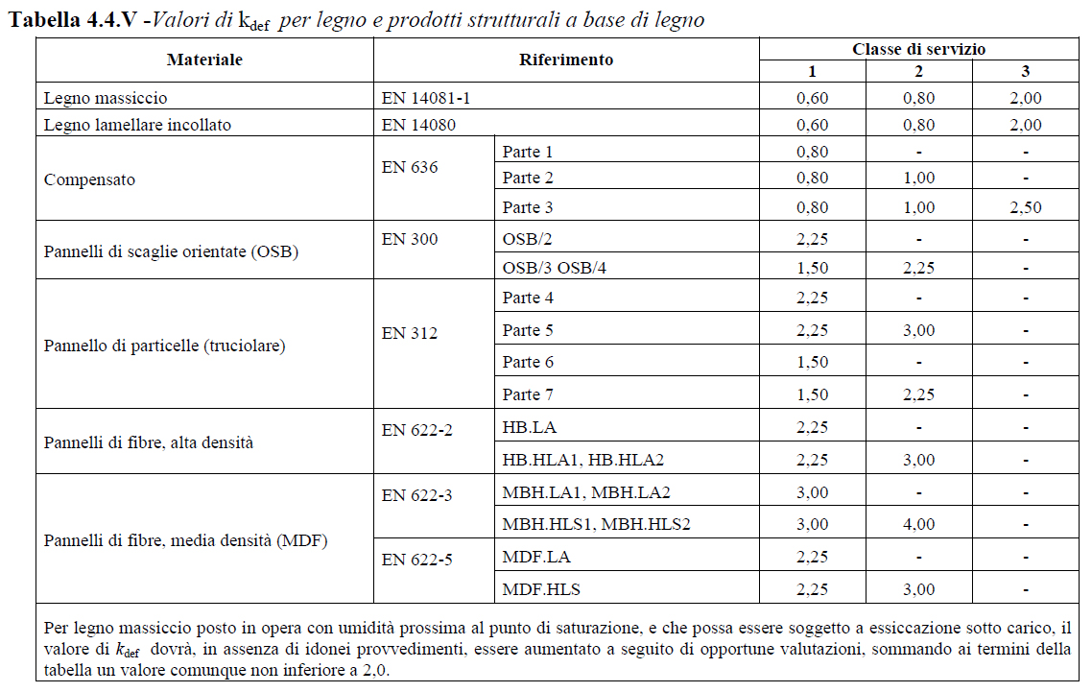
 |  | 1.3.2 |  |  |  | Deformazione a lungo termine |  | □ SI |  |  |  | □ OMESSE
 |  |  |  |  |  | Motivo omissione __________________________________________________________________________________________________________________________________________
 | 1.4 □ | DEFORMABILITA’ SLD (p. 7.3.7.2 NTC08)
 |  | Motivo omissione _____________________________________________________________________________
 | 1.5 □ | OPERATIVITA’ SLO (p. 7.3.7.3 NTC08) (per Classe III e IV)
 |  | Motivo omissione _____________________________________________________________________________
 | 1.6 □ | VERIFICHE DEI COLLEGAMENTI (p. 4.4.9 NTC08)
 |  | 1.5.1 |  |  |  | Verifica a snervamento dell’acciaio |  |  | □ SI |  |  | □ OMESSE
 |  | 1.5.2 |  |  |  | Verifica a rifollamento del legno |  |  | □ SI |  |  | □ OMESSE
 |  | 1.5.3 |  |  |  | Verifica ad estrazione |  |  | □ SI |  |  | □ OMESSE
 |  | 1.5.4 |  |  |  | Motivo omissione _____________________________________________________________________
 | 1.7 □ | Altro ______________________________________________________________________________
2 | Verifiche svolte in fondazione
 | 2.1 | Fondazioni superficiali
 |  | 2.1.1 | Carico limite terreno/fondazione (GEO) |  |  |  | □ SI |  |  | □ OMESSE
 |  | 2.1.2 | Collasso per scorrimento sul piano di posa (GEO) |  |  |  | □ SI |  |  | □ OMESSE
 |  | 2.1.3 | Raggiungimento della resistenza negli elementi strutturali (STR) |  |  |  | □ SI |  |  | □ OMESSE
 |  | 2.1.4 | compatibilità di cedimenti e distorsioni (p. 6.4.2.2 NTC08) per stati limite di servizio (SLE e SLD) |  |  |  | □ SI |  |  | □ OMESSE
 |  |  | Motivo omissione ________________________________________________________________________________________________________________________________________________
 | 2.2 | Fondazioni su pali
 |  | 2.1.1 | Carico limite carichi assiali (GEO) |  |  |  | □ SI |  |  | □ OMESSE
 |  | 2.1.2 | Carico limite carichi trasversali (GEO) |  |  |  | □ SI |  |  | □ OMESSE
 |  | 2.1.3 | Carico limite per sfilamento per carichi di trazione (GEO) |  |  |  | □ SI |  |  | □ OMESSE
 |  | 2.1.4 | Raggiungimento resistenza dei pali (STR) |  |  |  | □ SI |  |  | □ OMESSE
 |  | 2.1.5 | Raggiungimento resistenza struttura di collegamento pali (STR) |  |  |  | □ SI |  |  | □ OMESSE
 |  | 2.1.6 | SLE: compatibilità di cedimenti e distorsioni (p. 6.4.2.2 NTC08) per stati limite di servizio (SLE e SLD) |  |  |  | □ SI |  |  | □ OMESSE
 |  |  | Motivo omissione _________________________________________________________________________________________________________________________________________
 | 2.3 □ | Approccio 1
 | 2.4 □ | Approccio 2
3 | Regole di dettaglio (p. 7.7.7 NTC 08)
 | 3.1□ | Non sono stati utilizzati perni e bulloni di diametro superiore a 16mm nei collegamenti legno-legno e legno-acciaio
 | 3.2□ | Per il collegamento realizzato mediante spinotti o chiodi a gambo liscio sono stati utilizzati i seguenti accorgimenti aggiuntivi volti ad evitare l’apertura del giunto:_____________________  ______________________________________________________________________________
 | 3.2□ | In assenza di elementi di controvento trasversali intermedi lungo la trave, il rapporto  altezza/spessore per le travi a sezione rettangolare rispetta la condizione h/b ≤ 4
 | Osservazioni _______________________________________________________________________________________________________________________________________________________________________________________________________________________________________________________________

2.G- SINTESI DEI RISULTATI |  | Rif. Elaborato  e paragrafo
1 | Si allegano le configurazioni deformate
2 | Si allegano i diagrammi delle sollecitazioni e degli spostamenti (3D e 2D)
3 | Si allegano i diagrammi delle principali verifiche di sicurezza (3D e 2D)

